MANUAL DE USUARIO

Universidad Autónoma de Baja California.
Materia:
Programación Estructurada.
Tema (Programa):
Proyecto Final Reproductor.
Alumnos:
Miguel Alejandro Bravo Ramírez
Erika Lizeth Gomez Montes



MANUAL DE USUARIO
- Introduccion.
- Inicio del programa reproductor (Menú).
- Seleccion de Canciones.
- Funciones adicionales.
- Salir del Reproductor.
- Notas para el Desarollador.

INTRODUCCION
El Programa inicia con un menu grafico de un reproductor sencillo de musica; este menu lista 7 canciones descritas en el archivo de texto de lista de reproduccion. Habilita la seleccion libre o aleatoria de las canciones listadas, Reproduce la cancion seleccionada.

INICIAR EL REPRODUCTOR
Para iniciar el programa se requiere haber previamente clonado el repositorio official, desinflar el archivo comprimido de canciones y convertirlas al formato wav. Existe un script auto confugurable en el repositorio official. https://github.com/LSCUABC/noisyCurses
Para iniciar el programa solo se navega hacia el directorio maestro y hacemos:
$ make
$ ./noisy

SELECCION DE CANCIONES
para la seleccion de canciones solo se utilizan las flechas del teclado. Al estar resaltada la opcion deseada, presione enter para seleccionar y reproducir. Para seleccionar aleatoriamente presione F10.
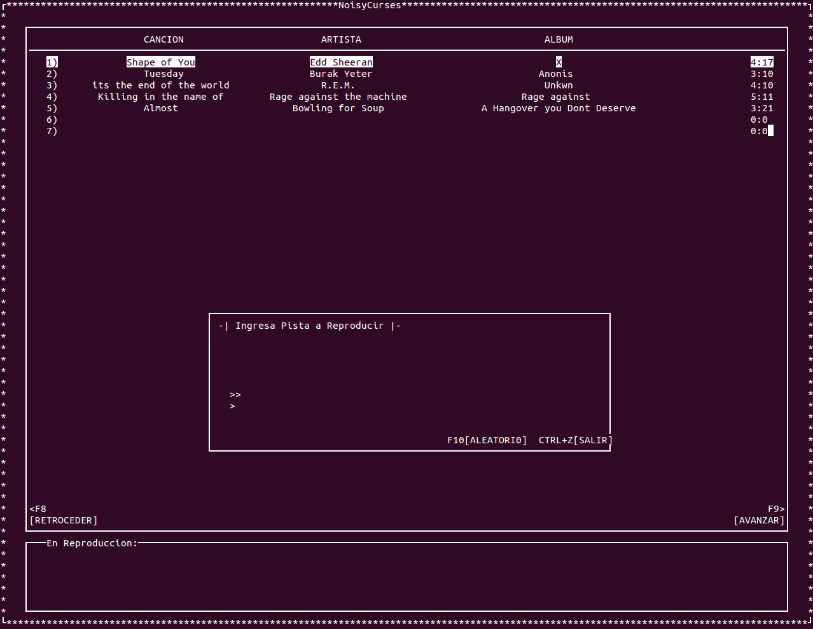
Funciones Adicionales
Las teclas F8 y F9 estan reservadas para ciclar entre las listas de reproduccion disponibles. Estas funciones solo funcionan si existen listas alternas; sino, solo refresca la pantalla.

SALIR DEL PROGRAMA
Par poder salir del programa no importa si la canción ésta en reproducción solo presionando ctrl+z saldrás del programa.
